МИНИСТЕРСТВО ОБРАЗОВАНИЯ И НАУКИ РОССИЙСКОЙ ФЕДЕРАЦИИ

**Федеральное государственное бюджетное образовательное учреждение высшего профессионального образования «Кемеровский государственный университет»**

**Институт фундаментальных наук**

**Кафедра ЮНЕСКО по ИВТ**

**ЛАБОРАТОРНАЯ РАБОТА №1**

**ПО ДИСЦИПЛИНЕ “Программная инженерия”**

студента 2 курса

Башкеева Степана Дмитриевича

Направление 09.03.03 – Прикладная информатика в экономике

Преподаватель:

В.В Илькевич

_____________________

Работа защищена:

“____”_______________202_г.

с оценкой _____________

Кемерово 2022

Оглавление

1.Цель работы

2. Введение

3. Описание информационной системы

4. Роли участников группы и их взаимодействие между собой

5. Программно-аппаратные средства

6.Вывод

7.Список литературы

**1.Цель работы**

Описать и проанализировать информационную систему, распределить роли, а также рассмотреть возможные проблемы и пути решения проекта.

**2.Введение**

Основная цель – написание мобильного приложения для массового использования.

### Заказчик – компания по производству литий-ионных аккумуляторов.

**Цели проекта:**

1. Поставить цели-задачи для реализации приложения.

2. Набор команды разработчиков для реализации проекта.

3. Распределить задачи среди команды и контролировать их выполнение.

4. Обеспечить контроль за выполнением поставленных задач.

5. Обеспечить уникальность проекта.

6. Развитие и усовершенствование проекта в дальнейшем.

**Проектные ограничения:**

1. Ограничения по бюджетной части.

Есть чёткое ограничение в бюджете проекта - 750 000 руб.

2. Ограничения по временной части.

Есть чёткое ограничение по времени выполнения проекта: 10 месяцев

3. Создание строго ТЗ.

Правила работы и написания программного продукта (четкое описание приложения, всех требуемых функций, задач и подзадач) для участников группы, соблюдение сроков, также расчёт возможных сроков задержки по выполнению пунктов ТЗ.

4. Ограничение по количеству людей в команде.

Есть четкое ограничение по количеству людей в команде, в которую входят: управляющих, разработчик, дизайнер, тестировщик, специалист в указанной отрасли проекта.

**3. Описание информационной системы.**

Название информационной системы - “Приложение для продаж литий-ионных аккумуляторов”.

В данном проекте необходимо организовать продажу литий-ионных аккумуляторов, доставку товара, а также электронную оплату заказов.

Данный проект будет реализован в назначенный срок с использованием указанного бюджета и числа команды, с условием, если все требования будут соблюдены.

**4. Роли участников группы и их взаимодействие между собой**

- Управляющий - человек, задача которого в общении с заказчиком, наборам команды, установки ТЗ и дальнейшее контролирование его выполнения, распределение бюджета и зарплаты работников, контроль работников.

- Разработчик - человек отвечающих за написание программного кода приложения, работа с ТЗ, общение со специалистом для получения необходимой информации об заданной отрасли.

- Дизайнер - человек отвечающий за дизайн приложения, взаимодействие с разработчиком, для передачи условного дизайна приложения, и специалистом.

- Тестировщик - человек проверяющий приложение на разных этапах, на наличие багов, не соблюдение ТЗ, визуальных неисправностей, а также общение со специалистом для получения информации о заданной отрасли.

- Специалист - человек, разбирающийся в заданной отрасли для информирования работников.

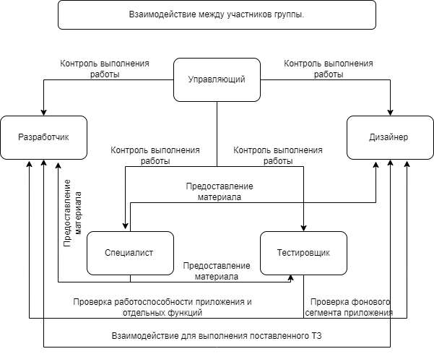

Рисунок 1. Схема взаимодействия участников команды между собой.

**5. Программно-аппаратные средства**

**Программное обеспечение:**

1) Программные средства будут использоваться членами команды.

2) Программное обеспечение должно быть официальным во избежание дальнейших проблем у заказчика с использованием приложения.

**Аппаратные средства:**

Каждый участник команды должны быть оснащены личным оборудованием.

**Вывод.**

Для реализации данного проекта была собрана команда специалистов, был получен бюджет, а также установлены сроки сдачи приложения.

**8. Список литературы.**

1. Информация из лекционных и практических занятий.

2. Проектирование информационных систем. Практикум: Учебное пособие / В.И. Грекул, Н.Л. Коровкина, Ю.В. Куприянов — М.: Национальный Открытый Университет «ИНТУИТ» 2012. — 187 с., ил. — (Серия «Основы информационных технологий»).